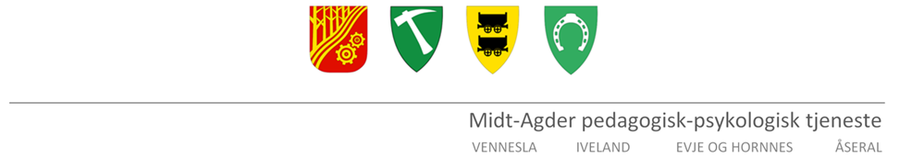

Opplysninger fra foreldre ved henvisning til PPT

Navn på barnet | Født | Skole

☐ Jeg/vi bekrefter at vi har lest og er kjent med innholdet i skolens pedagogiske rapport før henvisning. Kommentarer/betingelser:

Opplysningene behandles i henhold til regler om taushetsplikt i Forvaltningslovens § 13 og profesjonslovgivning om taushetsplikt. Jeg er opplyst om at det er frivillig å gi samtykke, og at det kan trekkes tilbake senere

Gi en beskrivelse av hva som bekymrer deg/dere ved barnets utvikling (grunn for henvisningen)

Når startet vanskene?

Beskriv barnets sterke og positive sider

Særlig merknad til barnets utvikling (fødsel, språk, motorikk, følelser, sykdommer, skader, andre livshendelser)

Hvilke situasjoner er utfordrende for barnet hjemme? Hva kan gjøre situasjonen verre eller bedre?

Har barnet vært utsatt for traumatiske opplevelser?

Hvem består den nærmeste familie av til daglig?

Har du/dere vært i kontakt med andre instanser/fagpersoner (som helsestasjon, lege, sosial-/barneverntjenester eller andre)? Eventuelle rapporter bes legges ved henvisningen.

Gi en kort beskrivelse av hva du/dere har gjort for å hjelpe barnet.

Hva ønsker du/dere at PP-tjenesten skal gjøre?

Foreldres underskrift | Sted og dato
Foreldres underskrift | Sted og dato

